

**PROPOSAL PROGRAM KREATIVITAS MAHASISWA**

**TONGKAT AJAIB : SISTEM PENDETEKSI OBJEK UNTUK**

**PENYANDANG TUNA NETRA BERUPA INFORMASI SUARA**

**BIDANG KEGIATAN**

**PKM KARSA CIPTA**

Diusulkan oleh:

Army Adi Sutanningsih; 171431003; Angkatan 2017

Bayu Fajar Pratama; 161331040; Angkatan 2016

Habsari Anon Wiharsono; 185254013; Angkatan 2018

**POLITEKNIK NEGERI BANDUNG**

**BANDUNG**

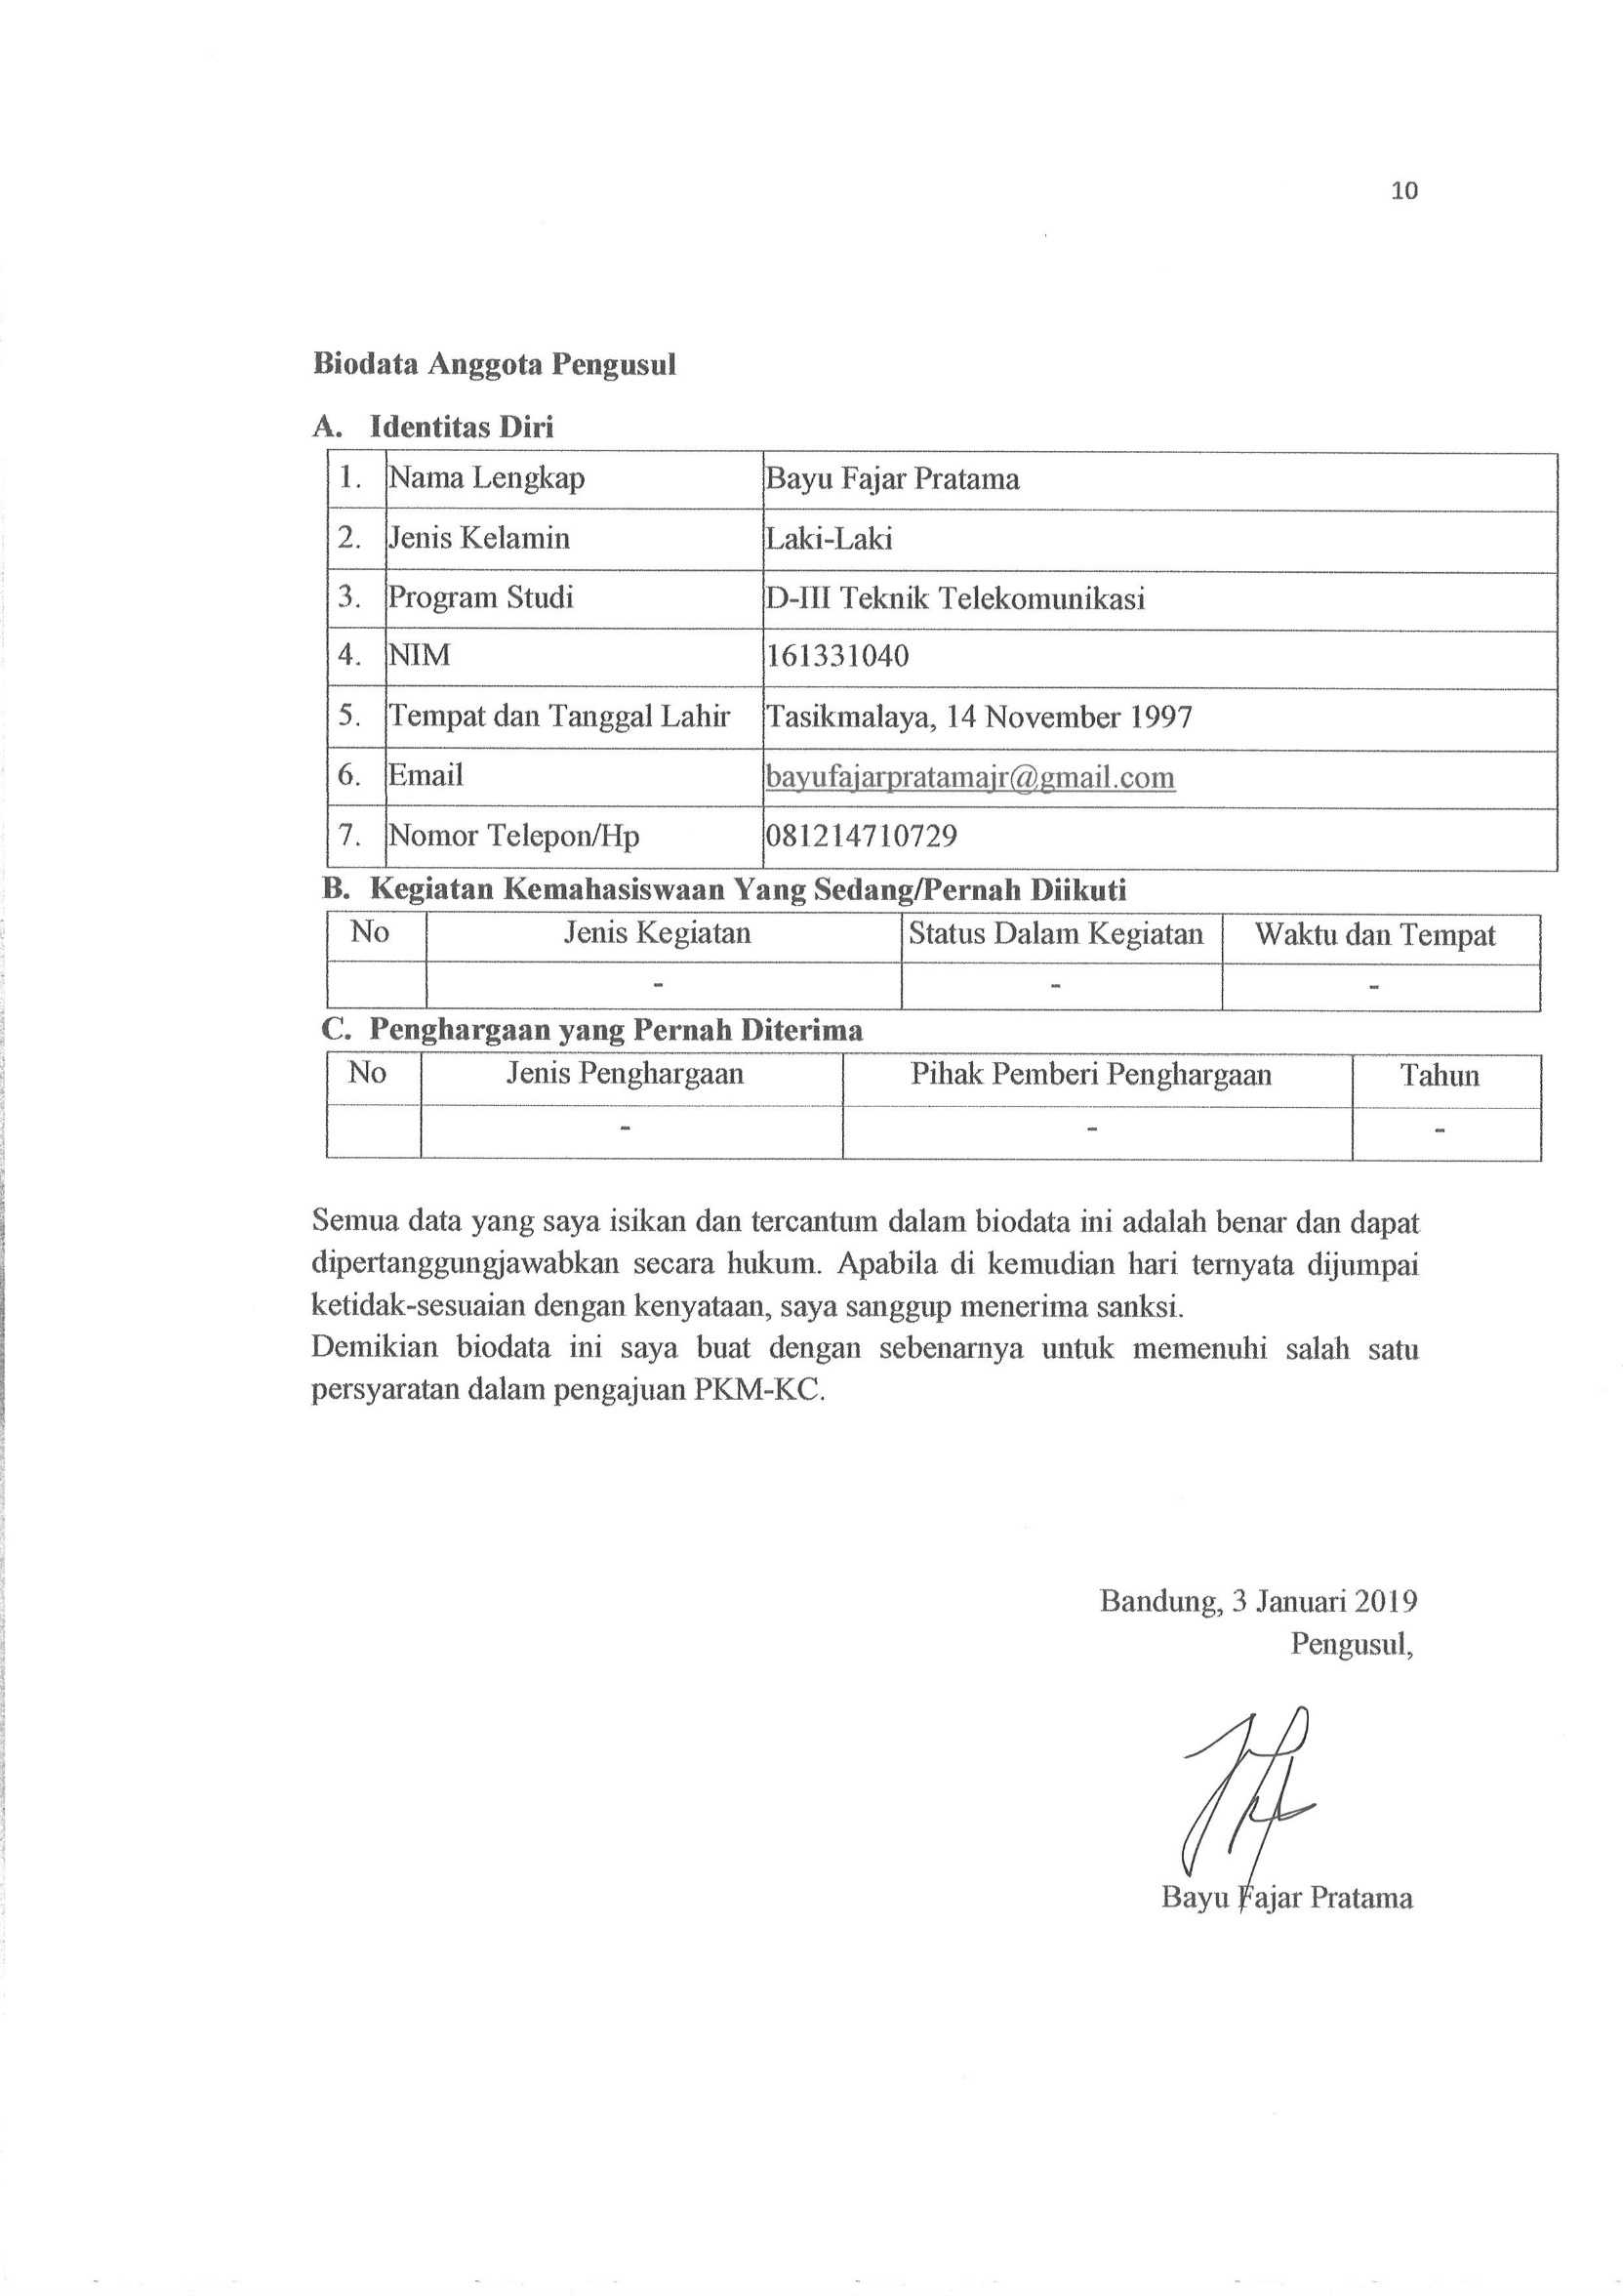**2019**

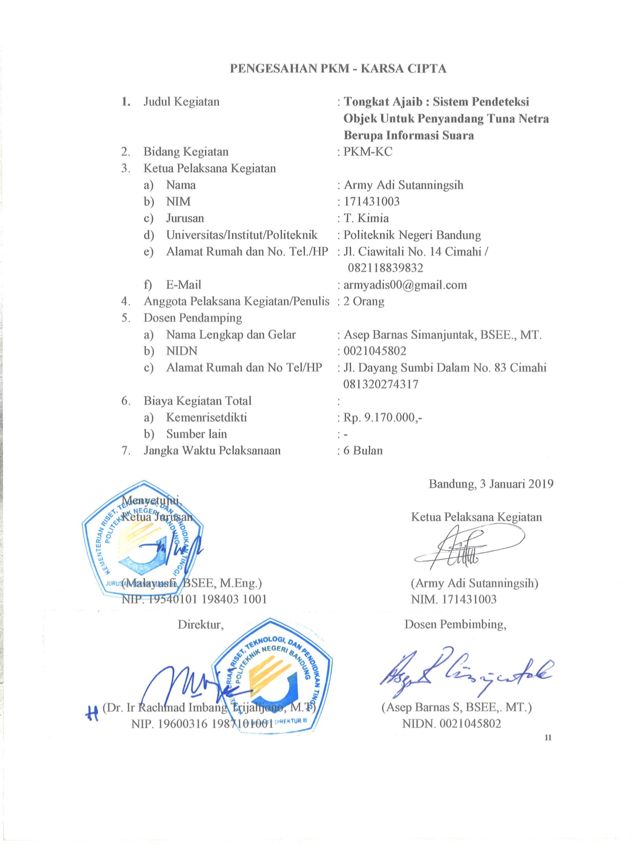

ii

**DAFTAR ISI**

**PENGESAHAN PKM-KARSA CIPTA** i

**DAFTAR ISI** iii

**DAFTAR GAMBAR DAN TABEL** iv

**BAB I PENDAHULUAN** 1

1. Latar Belakang 1
2. Luaran yang Diharapkan 2
3. Manfaat 2

**BAB II TINJAUAN PUSTAKA** 3

**BAB III METODE PELAKSANAAN** 4

1. Perancangan 4
2. Realisasi 4
3. Pengujian 5
4. Analisis 6
5. Evaluasi 6

**BAB IV BIAYA DAN JADWAL KEGIATAN** 7

1. Anggaran Biaya 7
2. Jadwal kegiatan 7

**DAFTAR PUSTAKA** 8

**LAMPIRAN LAMPIRAN**

Lampiran 1 Biodata Ketua, Anggota, dan Dosen Pembimbing 9

Lampiran 2 Justifikasi Anggaran Kegiatan 14

Lampiran 3.Susunan Organisasi Tim Pelaksana dan Pembagian Tugas 16

Lampiran 4 Surat Pernyataan Ketua Pelaksana 17

Lampiran 5. Gambaran Teknologi yang Hendak Diterapkembangkan 18

iii

**DAFTAR GAMBAR DAN TABEL**

Gambar 3.1 Skema diagram sistem 4

Tabel 4.1.1 Anggaran Biaya Kegiatan 6

Tabel 4.2.1 Jadwal kegiatan 6

Tabel 5.1 Anggaran Peralatan Penunjang 15

Tabel 5.4 Struktur dan pembagian tugas tim 14

Gambar 4.1 Ilustrasi Sistem yang hendak diterapkan 18

iv

**BAB I**

**PENDAHULUAN**

**1.1 Latar Belakang**

Indonesia merupakan negara dengan populasi disabilitas yang cukup tinggi. Sebagai perbandingan pada tahun 2011 Brunei Darussalam tercatat memiliki populasi sekitar 61,633 jiwa . Angka yang cukup rendah dibandingkan Indonesia, dimana total penyandang disabilitas di Indonesia berjumlah 2.126.785 jiwa. (World Healt Organization, 2011)

Kelainan fisik seperti itu tentunya tidak menjadikan hambatan yang besar untuk dirinya, nyatanya banyak orang-orang disabilitas yang menggunakan alat bantu untuk tetap menjalani aktivitasnya sehari-hari. Contohnya adalah tongkat untuk penyandang tunanetra. Tongkat bantu ini biasanya digunakan untuk dua fungsi, pertamauntuk pengenalan medan, jalan, ruang dan kondisi di sekitar. Sedangkan yang keduauntuk membantu penyandang tunanetra berjalan (Nilawati, 2018).

Seiring perkembangan zaman, tongkat tunanetra dilengkapi dengan berbagai jenis teknologi. Salah satunya adalah tongkat yang dilengkapi dengan radar . Tentunya dengan penggunaan radar tersebut, harga dari tongkat itupun otomatis akan jauh lebih mahal dari yang biasanya. Solusi ini kurang membantu para penyandang disabilitas di Indonesia. Dibutuhkan alat yang lebih ekonomis namun mampu membantu penyandang tunanetra melakukan aktivitasnya.

Untuk mengatasi permasalahan diatas, kami memberikan solusi dengan menciptakan sebuah sistem yang dapat mendeteksi objek berupa informasi suara yang dapat didengar oleh penyandang tunanetra sehingga dapat memudahkan aktivitas pengguna dengan biaya yang ekonomis.

Alat ini memiliki 2 sistem utama, yang pertama sistem sensor sebagai sumber informasi juga sistem transmisi dan yang kedua adalah sistem penerima. Sistem sensor merupakan sumber informasi dari objek yang terdeteksi melalui sensor. Sistem itu juga yang mengkonversi data berupa jarak dari sensor kedalam suara yang mudah dipahami oleh pengguna sebelum ditransmisikan. Sistem penerima berupa *earphone* *wireless* yang akan menerima informasi berupa suara dari sistem yang pertama. Integrasi keduanya menggunakan modul bluetooth sebagai sistem transmisi *wireless.*

**1.2 Luaran yang Diharapkan**

Luaran yang diharapkan dari pembuatan proposal ini adalah dapat merealisasikan suatu produk sistem deteksi objek bagi penyandang tunanetra yang ekonomis. Sehingga para penyandang Tunanetra di Indonesia dapat terpenuhi kebutuhannya yang dapat membantu menjalani aktivitas sehari-hari dengan baik.

**1.3 Manfaat**

Produk yang kami rancang berupa Sistem Deteksi Objek untuk Penyandang Tunanetra berupa Informasi Suara. Sistem ini merupakan pengembangan dari alat – alat yang sudah tersedia dengan memiliki keunggulan, diantaranya :

1. Produk ini merupakan sistem informasi yang baik, dimana menggunakan informasi suara berupa jarak yang akurat.
2. Produk ini menggunakan *earphone*, sehingga memudahkan para Tunanetra mendapatkan informasi dari sekitarnya.
3. Produk ini lebih ekonomis dari sistem yang sudah ada.

Adapun fungsi dari produk kami adalah sebagai berikut :

1. Mempermudah pengguna menjalani aktivitas sehari-hari
2. Informasi yang akurat, dapat mengurangi kecelakaan bagi para penyandang Tunanetra.
3. Sistem yang *flexibel,* dapat digunakan kapan saja dan dimana saja

**BAB II**

**TINJAUAN PUSTAKA**

Masalah tuna netra merupakan masalah yang cukup menjadi sorotan akhir akhir ini. Alat bantu yang tersedia belum sepenuhnya membantu aktivitasnya sehari – hari khususnya di Indonesia. Masih banyak trotoar trotoar yang belum menggunakan *guilding block* khusus tunanetra. Lajur tunanetra seharusnya berwarna kuning atau oranye. Tetapi kenapa lajur tunanetra di Malioboro yang menggunakan aluminium ini berwarna putih perak. Hal ini menyulitkan bagi penyandang *low vision*. (Winarsih, 2017).

Kemajuan teknologi yang pesat menghasilkan teknologi yang bermacam macam. Salah satu teknologi yang dapat membantu penyandang tuna netra adalah *The White Cane*, tongkat bantu tuna netra dengan sistem radar hasil penelitian dari India. Teknologi dalam sistem ini menggunakan radar yang dapat mendeteksi objek didepannya dan mengirimkan informasi lewat getaran pada pegangan tongkat. Tentunya dengan hanya getaran informasi yang didapatkan tidak sepenuhnya sehingga pengguna hanya mengetahui objek yang ada didepannya tanpa tahu informasi jarak dari objek tersebut. Teknologi lain terdapat tongkat yang dilengkapi sensor ultrasonik dengan peringatan buzzer. Sama halnya dengan teknologi sebelumnya dimana peringatan buzzer hanya memuat informasi yang tidak cukup untuk membantu tunanetra. Diperlukan informasi yang lebih dari peringatan saja. (Setiawan, 2017)

Untuk mengatasi hal diatas, maka kami mengusulkan Sistem Deteksi Objek berupa Informasi suara. Sistem ini merupakan sistem informasi untuk para penyandang Tunanetra dimana informasi yang dimuat dari sensor berbentuk suara yang informatif berupa jarak objek yang ada didepannya. Informasi ini memuat jarak dari objek ke pengguna sehingga pengguna bisa memprediksi pergerakan selanjutnya. Informasi ini dikirim melalui bluetooth ke earphone pengguna sehingga informasi hanya didapat oleh pengguna sendiri. Dengan adanya sistem ini diharapkan para penyandang tuna netra dapat terbantu dalam masalah aktivitas sehari-hari ketika bepergian.

**BAB III**

**METODE PELAKSANAAN**

**3.1 Perancangan**

Sistem yang dibuat adalah skema bagian pengirim dimana pada sistem ini terdapat integrasi beberapa modul.

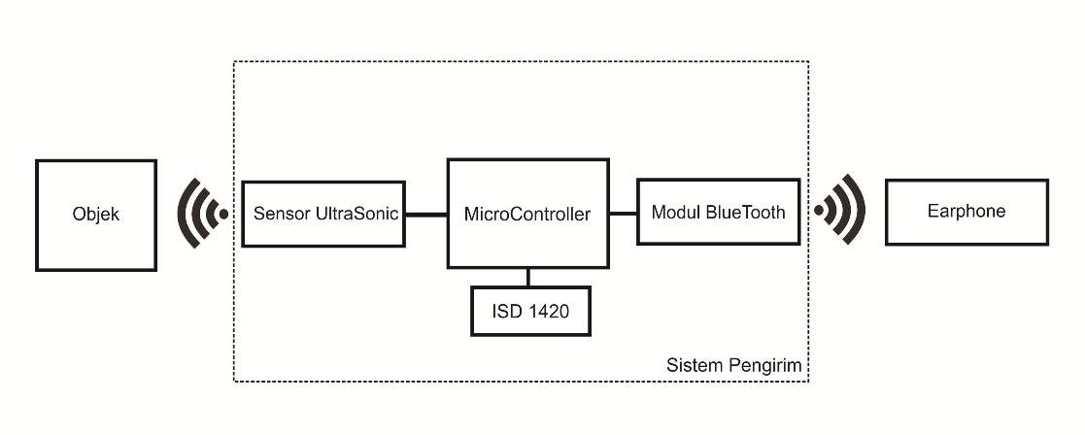

Gambar 3.1 Skema Diagram Sistem

Sistem pengirim secara keseluruhan mengontrol seluruh informasi dari mulai deteksi objek, konversi data sampai pengiriman melalui modul bluetooth. Skema yang terbentuk dimulai dari penerimaan informasi dari Sensor Ultrasonic, dimana microcontroller akan menerima informasi jika terdeteksi objek di depannya dengan jarak minimal 5 meter. Setelah itu data diproses dengan microcontroller menjadi sebuah suara yang diambil dari ISD 1420. Setelah informasi berbentuk suara, informasi siap dikirim melalui transmisi wireless menggunakan bluetooth dan diterima di earphone wireless pengguna. Jika objek berupa mahluk hidup atau dapat bergerak, sensor mendelay deteksinya selama 5 detik. Jika objek mendekat maka data yang akan diterima akan sepenuhnya realtime dari jarak terjauh sampai jarak terdekat. Jika objek menjauh, sistem tidak akan menerima data.

**3.2 Realisasi**

Skema yang telah dirancang akan dibuat di PCB yang akan dihubungkan pada microcontroller, bagian yang dibuat pada PCB adalah bagian pengirim dan kemudian di Case se minimalis mungkin sehingga tidak membuat a*rtistik* pada tongkat pun mengurang. Sistem pengirim ini kemudian di pasang pada bagian tengah tongkat sehingga kinerja dari sensor dapat berkeja dengan baik. Pemasangan ini diusahakan tidak menjadikan tongkat itu sendiri berat. Karena pada bawah tongkat dipasang sebuah roda untuk memudahkan mobilitas pengguna tanpa harus pengangkat tongkat. Usaha itupun dilakukan untuk mengurangi gerakan pada sistem sehingga sensor bekerja dengan baik.

**3.3 Pengujian**

Pengujian sistem akan dilakukan melalui beberapa tahap, diantaranya :

1. Pengujian Sensor

Seluruh modul akan dilakukan pengujian dengan mencoba mendeteksi objek terlebih dahulu, dan menampilkan data beerupa angka dari jarak yang diterima oleh sensor.

1. Integrasi dengan Microcontroller

Sensor yang sudah berjalan dengan baik kemudian diintegrasikan dengan Microcotroller dan ISD 1420 sehingga informasi yang diperoleh dari sensor dapat diproses menjadi suara dengan informasi jarak yang terdeteksi.

1. Pengiriman Informasi

Informasi yang sudah berbentuk suara, kemudian ditransmisikan melalui modul bluetooth.

1. Pengecekan Sistem Penerima

Earphone di cek untuk memastikan koneksi dengan sistem pengirim dapat terhubung dengan baik sebelum mengirim informasi.

1. Intergasi Seluruh Sistem

Seluruh sistem yang sudah terbangun kemudian diujicoba dengan beberapa kemungkinan, pertama kemungkinan objek yang diam, objek yang bergerak lambat, dan objek yang bergerak dengan cepat.

Apabila seluruh sistem sudah berjalan sesuai yang diharapkan, maka sistem sudah dapat digunakan oleh para pengguna.

* 1. **Analisis**

Ketika dihadapkan dengan objek yang bergerak dengan kecepatan tinggi, sistem belum bisa terdeteksi. Karena kemampuan baca gelompak pantul pada sensor mempunyai rumus :

Dimana

S = jarak antara sensor dengan objek

T in = Selisih waktu pemancar dan penerima gelombang

V = Cepat rambat gelombang dimana V = 344 / s

Sehingga untuk objek berkecepatan tinggi masih sulit untuk sensor mendeteksi jarak antar sensor dengan objek. Tetapi itu tidak membuat sistem tidak dapat bekerja, karena para pengguna (dalam hal ini Tunanetra) akan diketahui banyak orang dan tidak akan ada objek berkecapatan tinggi menghadapi dirinya.

* 1. **Evaluasi**

Untuk objek yang bergerak tetapi dengan kecepatan rendah, sensor masih dapat berjalan dengan baik, tetapi untuk kecepatan tinggi sensor masih belum membaca objek sehingga sistem tidak dapat bekerja dengan baik. Diharapkan terdapat sensor yang lebih baik dapat membaca kecepatan gerak tinggi dengan harga yang ekonomis.

**BAB IV**

**BIAYA DAN JADWAL KEGIATAN**

**4.1 Anggaran Biaya**

Total anggaran yang dibutuhkan dari kegiatan ini adalah sebesar Rp.9.170.000,- dengan rincian sebagai berikut :

|  |  |  |
| --- | --- | --- |
| No. | Jenis Pengeluaran | Biaya (Rupiah) |
| 1. | Peralatan Penunjang | 2.620.000 |
| 2. | Bahan Habis Pakai  (Komponen Utama) | 6.050.000 |
| 3. | Biaya Perjalanan | 300.000 |
| 4. | Lain-lain | 200.000 |
| **Jumlah** | | 9.170.000 |

Tabel 4.1.1 Ringkasan Anggaran Biaya Kegiatan

**4.2 Jadwal Kegiatan**

|  |  |  |  |  |  |  |  |
| --- | --- | --- | --- | --- | --- | --- | --- |
| No. | Jenis Kegiatan | Bulan | | | | | |
| 1 | 2 | 3 | 4 | 5 | 6 |
| 1. | Survei Alat dan Bahan |  |  |  |  |  |  |
| 2. | Perancangan Alat dan perakitan |  |  |  |  |  |  |
| 3. | Realisasi sistem Sensor dan Proses encoding untuk konversi data menjadi suara |  |  |  |  |  |  |
| 4. | Realisasi sistem penerima |  |  |  |  |  |  |
| 5. | Integrasi seluruh sistem |  |  |  |  |  |  |
| 6. | Uji coba sistem |  |  |  |  |  |  |
|  | Analisi dari hasil uji coba dan pemecahan masalah |  |  |  |  |  |  |
| 8. | Pengerjaan Laporan |  |  |  |  |  |  |

Tabel 4.2.1 Jadwal Kegiatan PKM-Karsa Cipta

**DAFTAR PUSTAKA**

Nilawati, C., 2018. *Mengenal The White Cane, Tongkat Tunanetra dan Aneka Jenisnya.* Jakarta: Tempo.Co.

Setiawan, C., 2017. *Prototype Alat Bantu Tuna Netra Berupa Tongkat Menggunakan Arduino dan Sensor Ultrasonik.* Malang : Sekolah Tinggi Informatika & Komputer Indonesia .

World Healt Organization, 2011. *World Report on Disability.*

Dwiono, W., 2014. Alat Bantu Navigasi Penyandang Tuna Netra Menggunakan

Sensor Ping dan Buzzer. *Jurnal Teknik Elektro dan Komputer,* Vol 2 (01), hal

105-113. Tersedia di : <https://www.researchgate.net/publication/278412461_Alat_Bantu_Navigasi_Penyandang_Tuna_Netra_Menggunakan_Sensor_Ping_dan_Buzzer>

DetikNews. 2017. Difabel Sayangkan Jalur Tuna Netra Malioboro yang Tak Kuning.

[online]. <https://news.detik.com/berita/d-3393818/difabel-sayangkan-jalur-tuna-netra-malioboro-yang-tak-kuning> [diakses 28 Desember 2018]

Swara Rahima. 2018. Situasi Penyandang Disabilitas di Indonesia. [online].

<https://www.swararahima.com/09/08/2018/situasi-penyandang-disabilitas-di-indonesia/> [diakses 20 Desmber 2018]

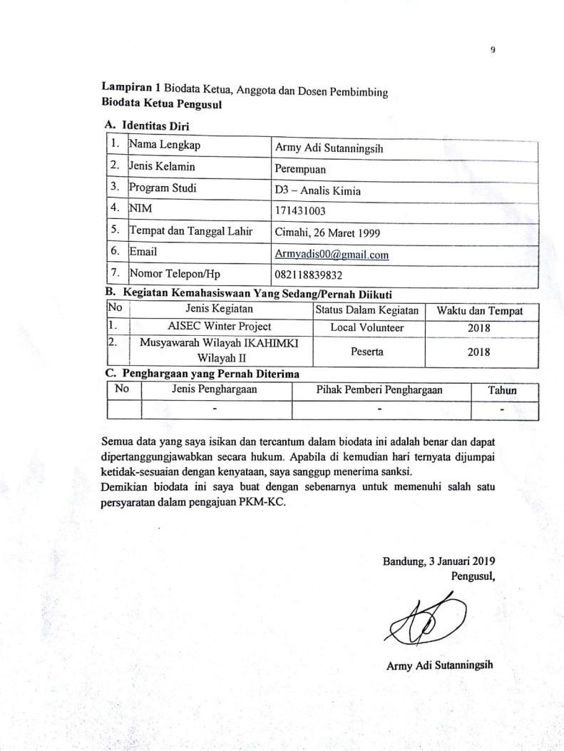

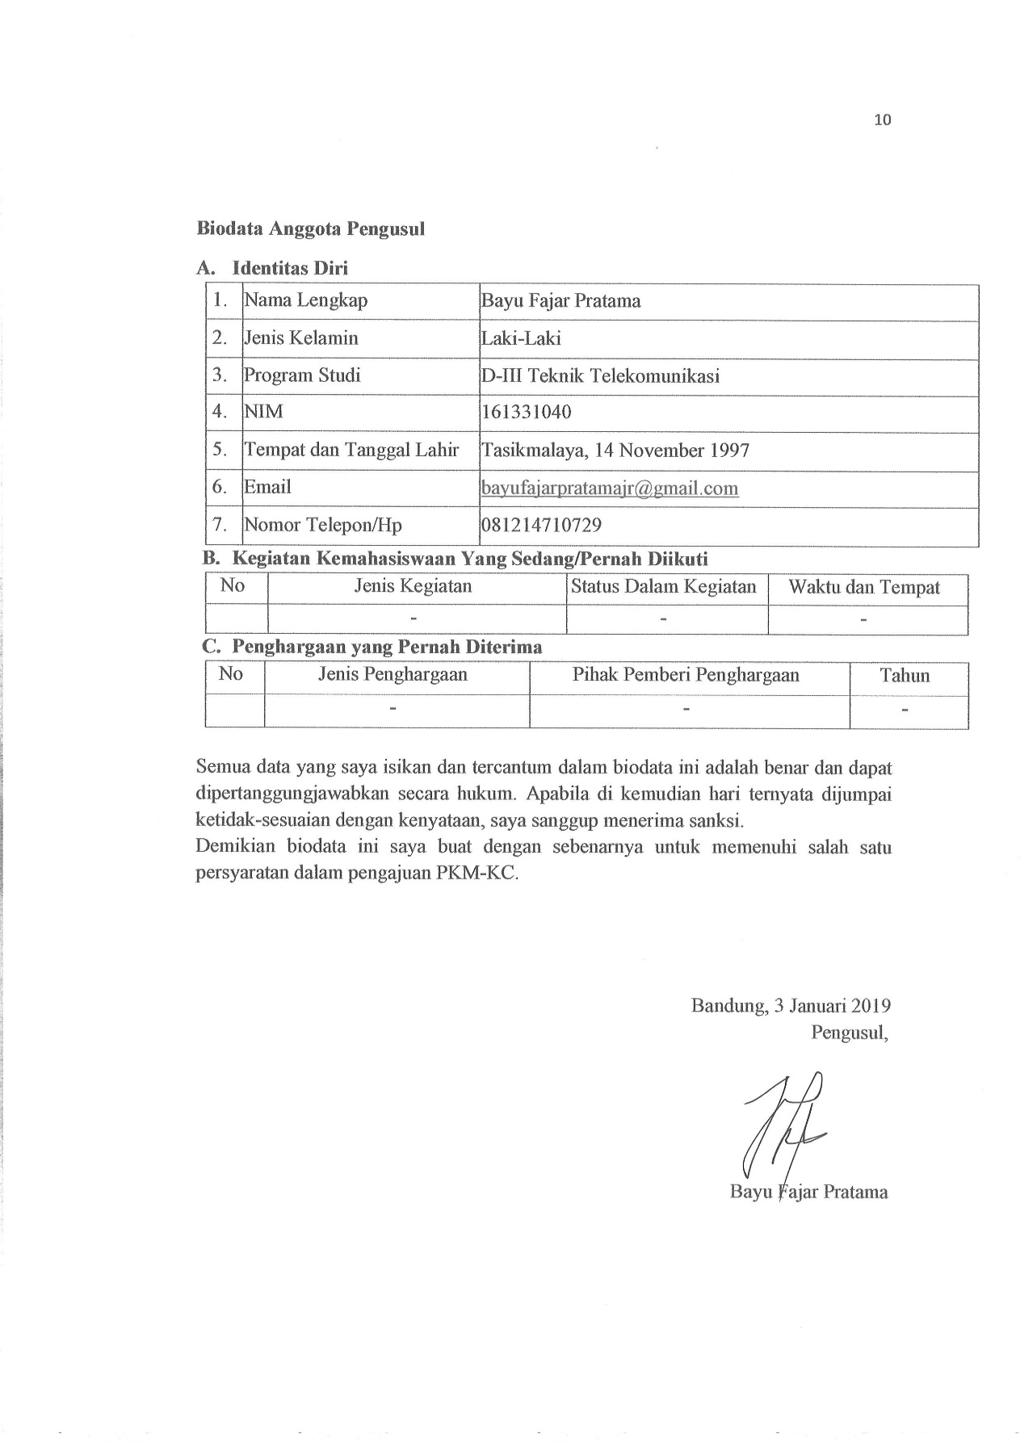

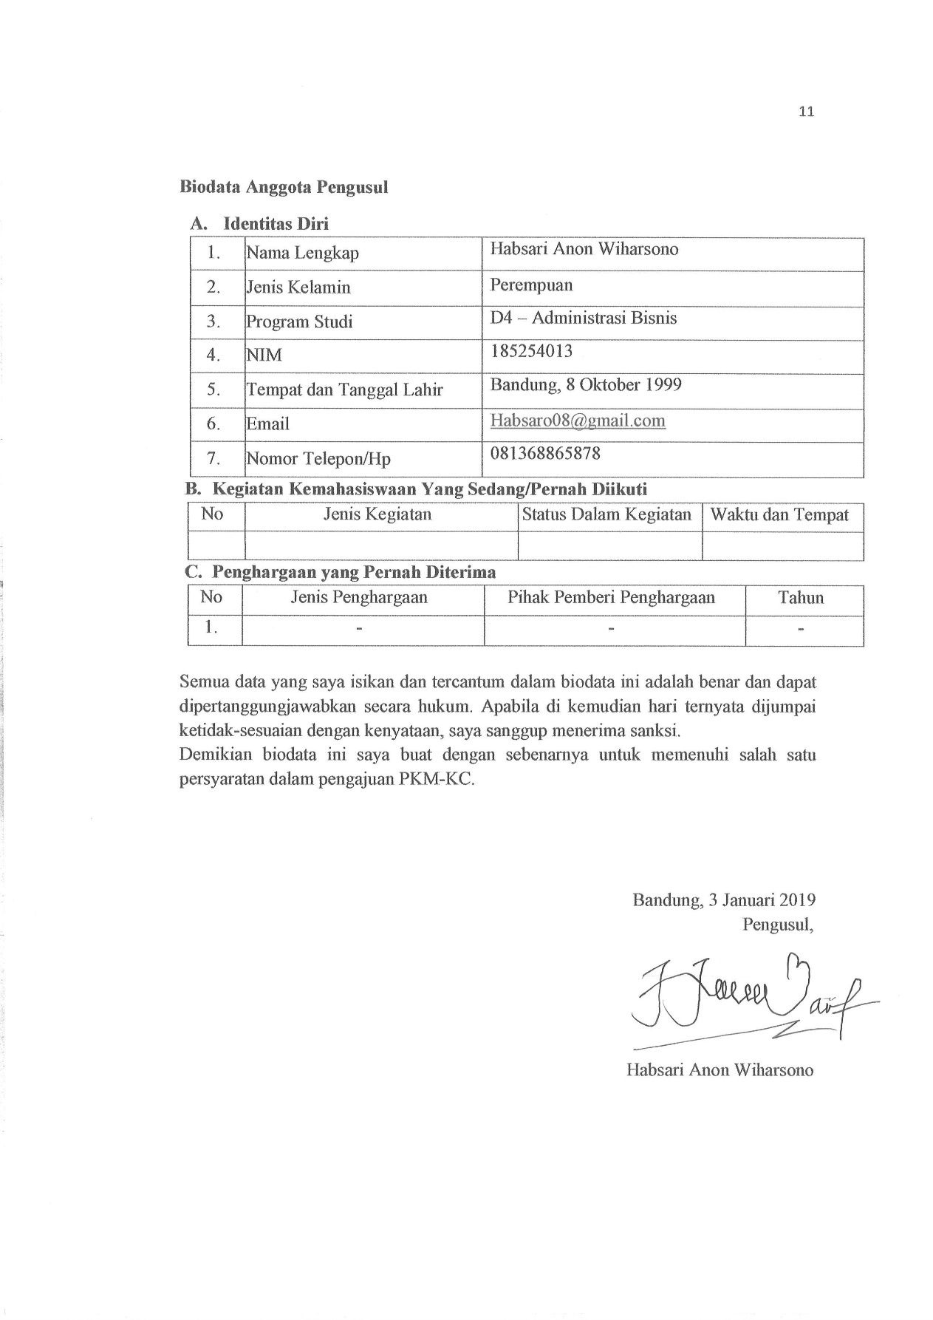

**Biodata Dosen Pembimbing**

1. **Identitas Diri**

|  |  |  |
| --- | --- | --- |
| 1 | **Nama Lengkap** | Asep Barnas Simanjuntak, BSEE., MT. |
| 2 | **Jenis Kelamin** | Laki – Laki |
| 3 | **Program Studi** | Teknik Telekomunikasi |
| 4 | **NIP** | 195401011984031001 |
| 5 | **Tempat dan Tanggal Lahir** | Bandung, 21 April 1958 |
| 6 | **E-mail** | [Asepsimanjuntak@yahoo.com](mailto:Asepsimanjuntak@yahoo.com) |
| 7 | **Nomor Telepon/HP** | 081320274317 |

1. **Riwayat Pendidikan**

|  |  |  |  |
| --- | --- | --- | --- |
| **Gelar Akademik** | **Sarjana** | **S2/Magister** | **S3/Doktor** |
| **Nama Institusi** | University of Kentucky, USA | Institut Teknologi Bandung | - |
| **Jurusan/Prodi** | Teknik Elektro | Teknik Telekomunikasi | - |
| **Tahun Masuk-Lulus** | 1998 - 1990 | 2001 – 2004 | - |

1. **Rekam Jejak Tri Dharma PT**

**C.1 Pendidikan / Pengajaran**

|  |  |  |  |
| --- | --- | --- | --- |
| **No.** | **Nama Mata Kuliah** | **Wajib/Pilihan** | **SKS** |
| 1 | Teknik Antena dan Propagasi |  |  |
| 2 | Perancangan Antena |  |  |
| 3 | Medan Elektromagnetik |  |  |
| 4 | Praktek HF dan Antena |  |  |

**C.2 Penelitian**

|  |  |  |  |
| --- | --- | --- | --- |
| **No.** | **Judul Penelitian** | **Penyandang Dana** | **Tahun** |
| 1 | Perancangan dan Implementasi Digital Microwave Radio Link | DIPA | 2012 |
| 2 | Antena TV Kampus | DIPA | 2016 |

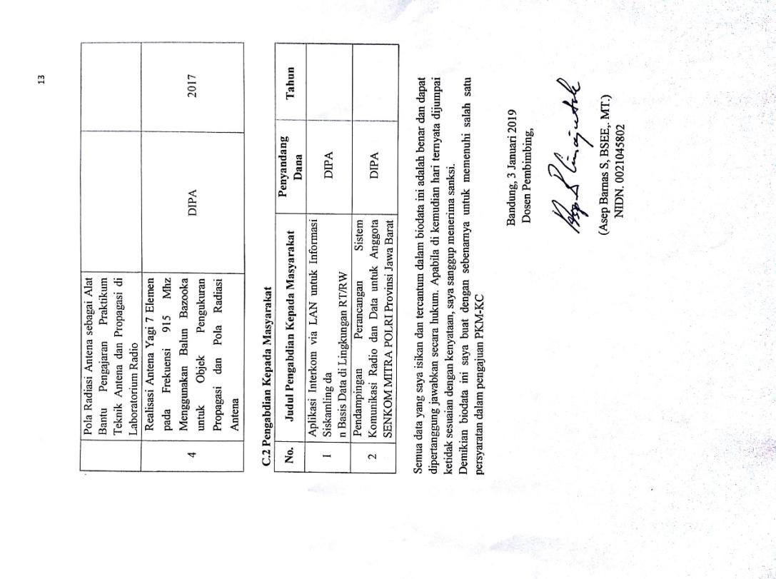

**Lampiran 2** Justifikasi Anggaran Kegiatan

1. Peralatan Penunjang

|  |  |  |  |  |
| --- | --- | --- | --- | --- |
| Material | Justifikasi Pemakaian | Volume | Harga Satuan (Rupiah) | Jumlah Biaya (Rupiah) |
| Multimeter Digital | Buah | 1 | 450.000 | 450.000 |
| Tongkat Lipat | Buah | 2 | 150.000 | 300.000 |
| Acrylic | Cm | 30 x 30 | 35.000 | 1.050.000 |
| ToolBox | Buah | 1 | 200.000 | 200.000 |
| Toolkit | Buah | 1 | 350.000 | 350.000 |
| Lem tembak | Buah | 1 | 70.000 | 70.000 |
| Ban Karet | Buah | 2 | 100.000 | 200.000 |
| **Sub Total** | | | | **2.620.000** |

1. Bahan Habis Pakai

|  |  |  |  |  |
| --- | --- | --- | --- | --- |
| Material | Justifikasi Pemakaian | Volume | Harga Satuan (Rupiah) | Jumlah Biaya (Rupiah) |
| 1. Sistem Hardware Pengirim (Detektor)  * AT-Mega Microcontroller * Sensor Ultrasonic * Modul Bluetooth * ISD 1420 * Casing * PCB * Batre Sumber * Jumper * Saklar * Resistor * LED | Buah | 2 | 2.275.000 | 5.550.000 |
| 1. Sistem Penerima  * Earphone Wireless Bluetooth | Pasang | 2 | 250.000 | 500.000 |
| **Sub Total** | | | | **6.050.000** |

3. Perjalanan dan lain lain

|  |  |  |  |  |
| --- | --- | --- | --- | --- |
| Material | Justifikasi Pemakaian | Volume | Harga Satuan (Rupiah) | Jumlah (Rupiah) |
| Transport |  | 2 | 150.000 | 300.000 |
| ATK |  | 1 | 200.000 | 200.000 |
|  | **Sub Total** | | | **500.000** |
| **TOTAL (Rp)** | | | | **9.170.000,-** |

Tabel 5.1 Anggaran Peralatan Penunjang

**Lampiran 3** Susunan Organisasi Tim Pelaksana dan Pembagian Tugas

|  |  |  |  |  |  |
| --- | --- | --- | --- | --- | --- |
| No | Nama/ NIM | Program Studi | Bidang Ilmu | Alokasi Waktu (jam/minggu) | Uraian Tugas |
| 1. | Army Adi Sutanningsih | D-III | Analis Kimia | 10 | Pengintegrasian seluruh sistem |
| 2. | Bayu Fajar Pratama/  161331040 | D-III | T. Telekomunikasi | 10 | Pembuatan Sistem Pengirim |
| 3. | Habsari Anon Wiharsono/  161331055 | D-IV | Administrasi Niaga | 10 | Administrasi dan Perencana pengujian |

Tabel 5.2

Struktur dan pembagian tugas tim

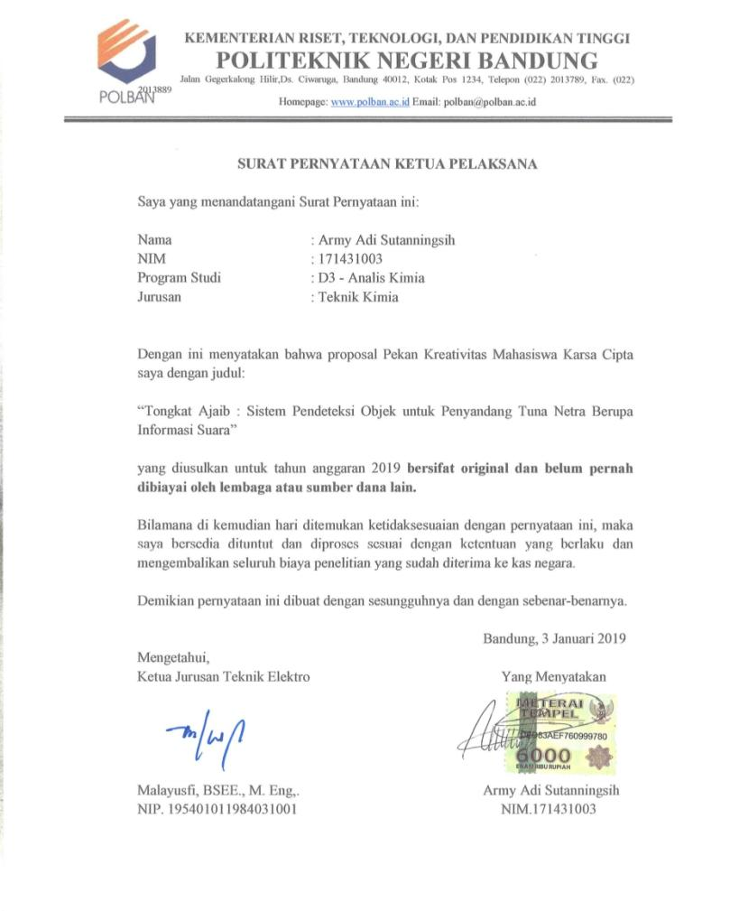**Lampiran 4** Surat Pernyataan Ketua Pelaksana

**Lampiran 5** Gambaran Sistem Umum yang hendak diterapkan

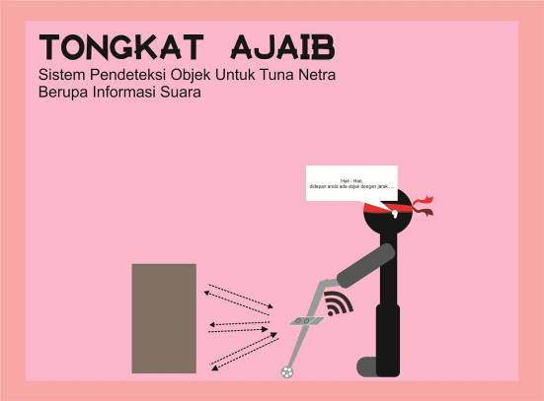

**Gambar 4.1** Ilustrasi Sistem yang hendak diterapkan

**Deskrpisi Sistem**

Sistem ini digambarkan sebagai tongkat ajaib, tongkat yang bisa berbicara dengan memberikan informasi berupa suara yang dikirim oleh sistem pengirim. Sistem pengirim termasuk sensor yang mendeteksi objek didepannya dengan jarak yang pasti. Jarak tersebut dikonversi oleh mikrokontroller menjadi sinyal suara yang informatif. Setelah informasi berbentuk suara, informasi dikirim dari sistem pengirim melalui modul bluetooth ke earphone wireless. Sehingga pengguna dapat mengetahui objek yang ada didepannya dengan jarak yang pasti. Dengan itu pengguna dapat memprediksi pergerakannya dengan mengetahui jarak dari *obstacle* yang ada didepannya.